INFORME DE DISEÑO DE INTERFAZ
Sistema de Gestión Clínica y Administrativa MediSalud
Propuesta visual en computadora y celular
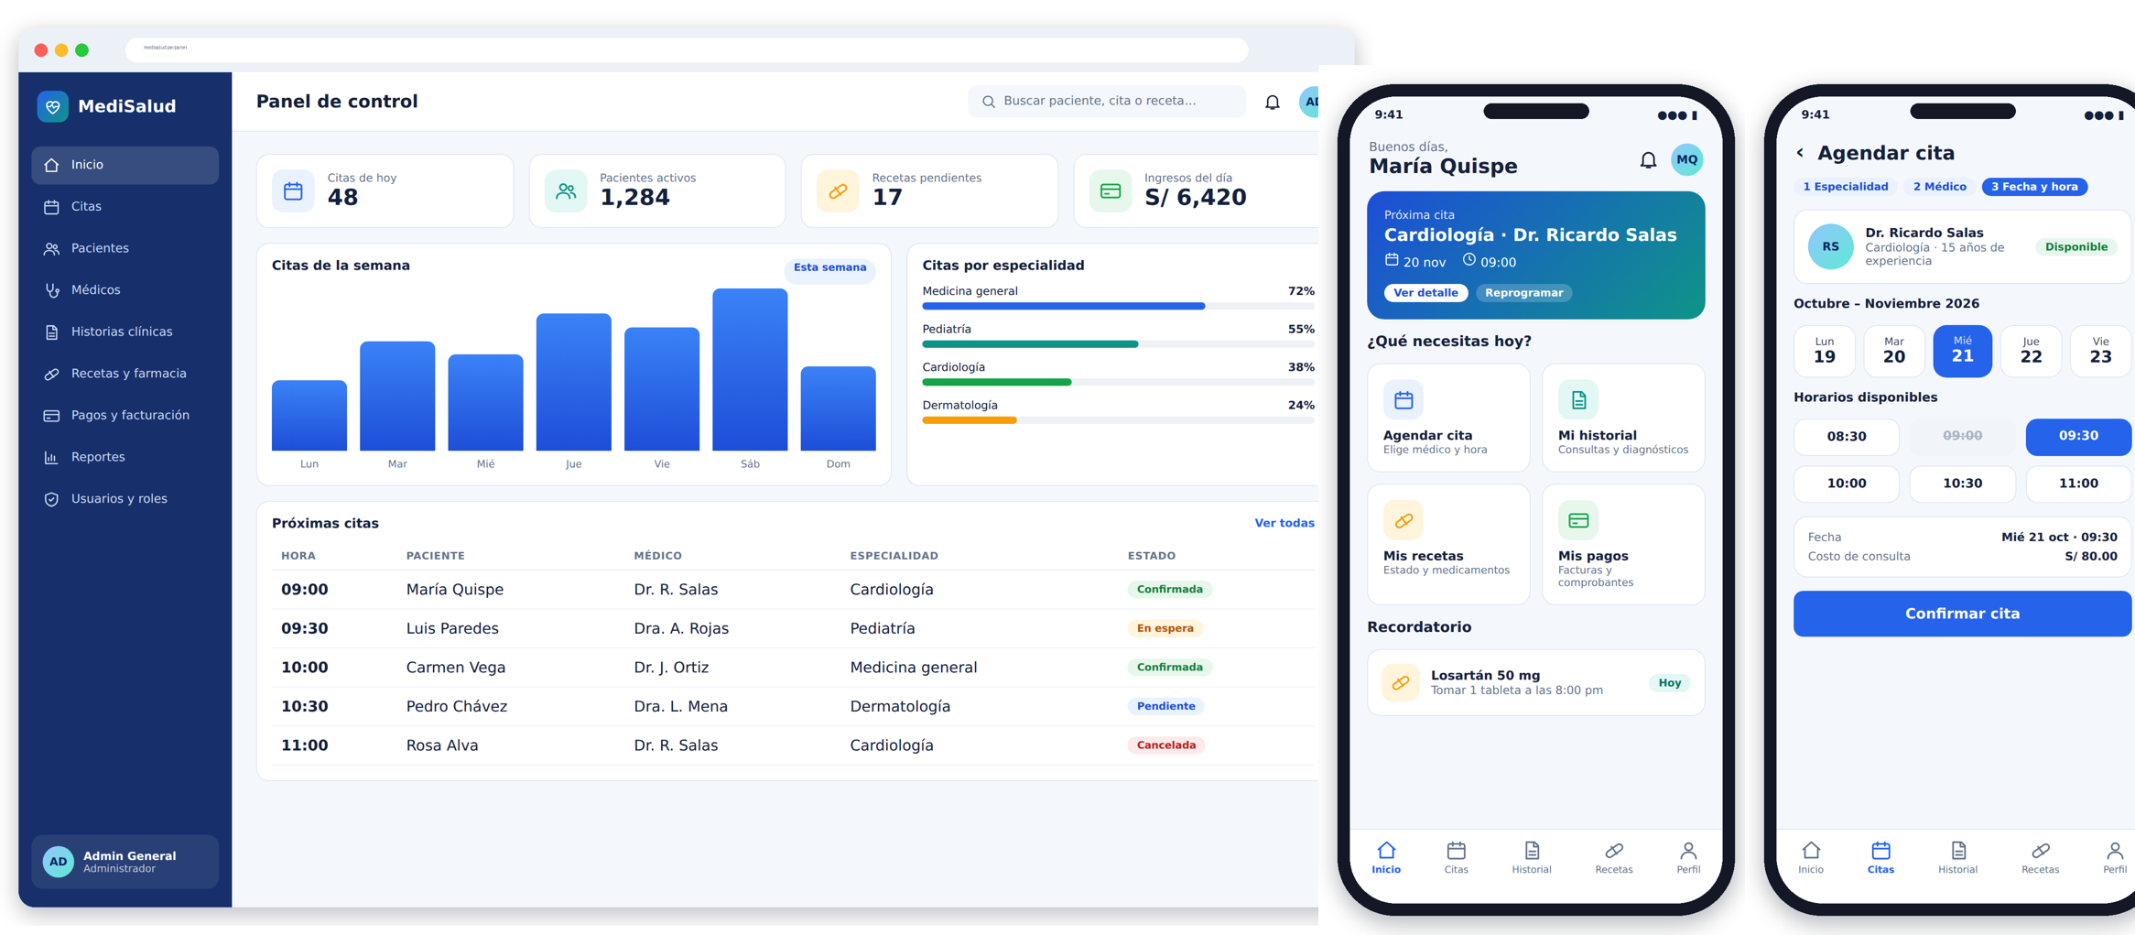
Documento basado en el Diseño Lógico – Arquitectura Monolítica Modular del sistema (Angular + TypeScript, Python + FastAPI y PostgreSQL). Las pantallas incluidas son maquetas de diseño que muestran cómo se vería la aplicación en un navegador de escritorio y en un celular.
Octubre de 2026

1. Introducción
MediSalud es un sistema de gestión clínica y administrativa que permite coordinar pacientes, médicos, citas, historias clínicas, recetas, pagos y reportes desde una sola aplicación. Este informe presenta el diseño de la interfaz de usuario del sistema y muestra cómo se adapta a dos tipos de dispositivo: la computadora (pantalla amplia, uso del personal clínico y administrativo) y el celular (pantalla compacta, uso principal del paciente).
El objetivo es dar una referencia visual clara del producto final antes de su implementación, de modo que la capa de presentación (Angular + TypeScript) pueda construirse de forma consistente sobre la API de negocio (FastAPI).

1.1 Alcance del documento
- Contexto: resumen de la arquitectura y los actores del sistema.
- Lineamientos de diseño: paleta, tipografía, componentes y comportamiento responsive.
- Vista de escritorio: cinco pantallas representativas en computadora.
- Vista móvil: cinco pantallas representativas en celular.
- Comparación y seguridad: diferencias de diseño entre ambos formatos y consideraciones de seguridad.

2. Contexto de la arquitectura
El sistema sigue una arquitectura monolítica modular: el backend se despliega como una sola aplicación, organizada internamente por módulos y capas, con una API y una base de datos centralizadas. Esto reduce la complejidad inicial y simplifica las pruebas y el despliegue.
Capa | Tecnología | Responsabilidad
Presentación | Angular + TypeScript | Navegador web, interfaz adaptable a móvil, formularios, agenda y paneles.
API y lógica de negocio | Python + FastAPI | Módulos de pacientes, médicos, citas, historias clínicas, diagnósticos, recetas, pagos, usuarios y reportes.
Acceso a datos | Repositorios / ORM | Consultas, validaciones y transacciones hacia la base de datos.
Base de datos | PostgreSQL | Pacientes, médicos y especialidades, citas, historias clínicas, recetas, pagos y auditoría.

2.1 Actores y pantallas que utilizan
Actor | Función principal | Pantallas principales
Paciente | Consulta y gestiona citas. | Inicio móvil, agendar cita, historial, recetas.
Médico | Atiende consultas y registra diagnósticos. | Agenda, historia clínica.
Recepcionista | Registra pacientes y programa citas. | Agenda de citas, panel.
Administrador | Gestiona usuarios y reportes. | Panel de control, usuarios y roles, reportes.
Personal de farmacia | Gestiona recetas y medicamentos. | Recetas y farmacia, inventario.

3. Lineamientos de diseño
La interfaz mantiene los colores del diagrama de arquitectura (azul institucional, verde azulado y verde) para transmitir confianza, limpieza y salud. Se usan tarjetas con bordes suaves, iconos lineales y estados de color fácilmente reconocibles.

3.1 Paleta de colores
Color | Nombre | Código | Uso
 | Azul oscuro | #17306B | Menú lateral, títulos y fondos de marca.
 | Azul principal | #2563EB | Botones, enlaces y elemento activo.
 | Verde azulado | #0F9488 | Acentos, historial y degradados.
 | Verde | #16A34A | Estados correctos: confirmada, entregada.
 | Ámbar | #F59E0B | Advertencias: pendiente, en espera.
 | Rojo | #DC2626 | Errores y estados críticos: cancelada, sin stock.

3.2 Tipografía y componentes
- Tipografía: tipografía sans-serif legible (por ejemplo Inter o Roboto), con títulos en negrita y datos clave destacados.
- Componentes: tarjetas con esquinas redondeadas, insignias de estado, tablas con encabezado fijo, barras de progreso y botones principales y secundarios.
- Iconografía: iconos lineales de un solo trazo para citas, pacientes, médicos, historias, recetas, pagos y reportes.

3.3 Comportamiento responsive
Dispositivo | Ancho aproximado | Estrategia de diseño
Computadora | Desde 1024 px | Menú lateral fijo, barra superior con buscador, cuadrículas de varias columnas, tablas completas y agenda semanal.
Tablet | 768 – 1023 px | Menú lateral colapsable y cuadrículas de dos columnas.
Celular | Hasta 767 px | Una sola columna, barra de pestañas inferior, tarjetas apiladas, botones grandes y formularios por pasos.

4. Diseño en computadora
En escritorio el sistema aprovecha el ancho de pantalla con un menú lateral que da acceso a los módulos de la capa de negocio: citas, pacientes, médicos, historias clínicas, recetas y farmacia, pagos y facturación, reportes, y usuarios y roles. A continuación se muestran las pantallas principales.

4.1 Inicio de sesión
Pantalla dividida: a la izquierda el mensaje de marca con indicadores de confianza y a la derecha el formulario de acceso. El sistema reconoce el rol del usuario (paciente, médico, recepcionista, farmacia o administrador) y le muestra solo los módulos permitidos.
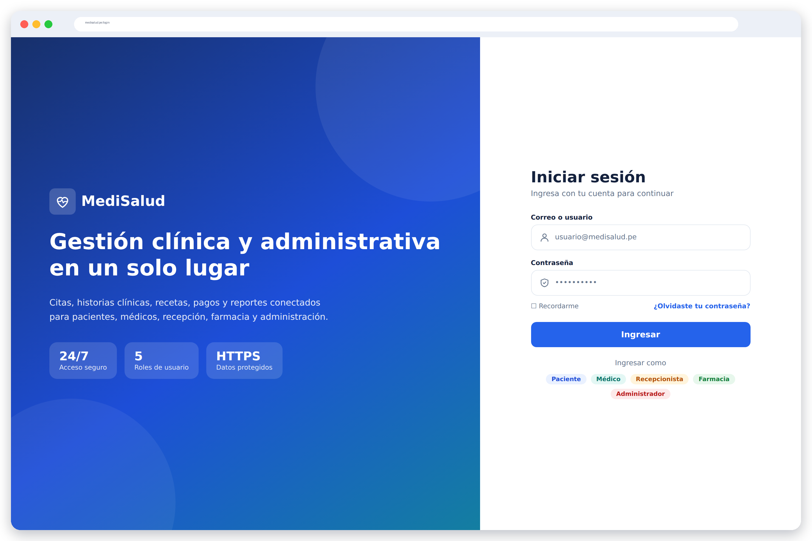
Figura 1. Inicio de sesión (vista en computadora)

4.2 Panel de control
Vista general para administración y recepción: indicadores del día (citas, pacientes activos, recetas pendientes e ingresos), gráfico de citas de la semana, distribución por especialidad y tabla de próximas citas con su estado.
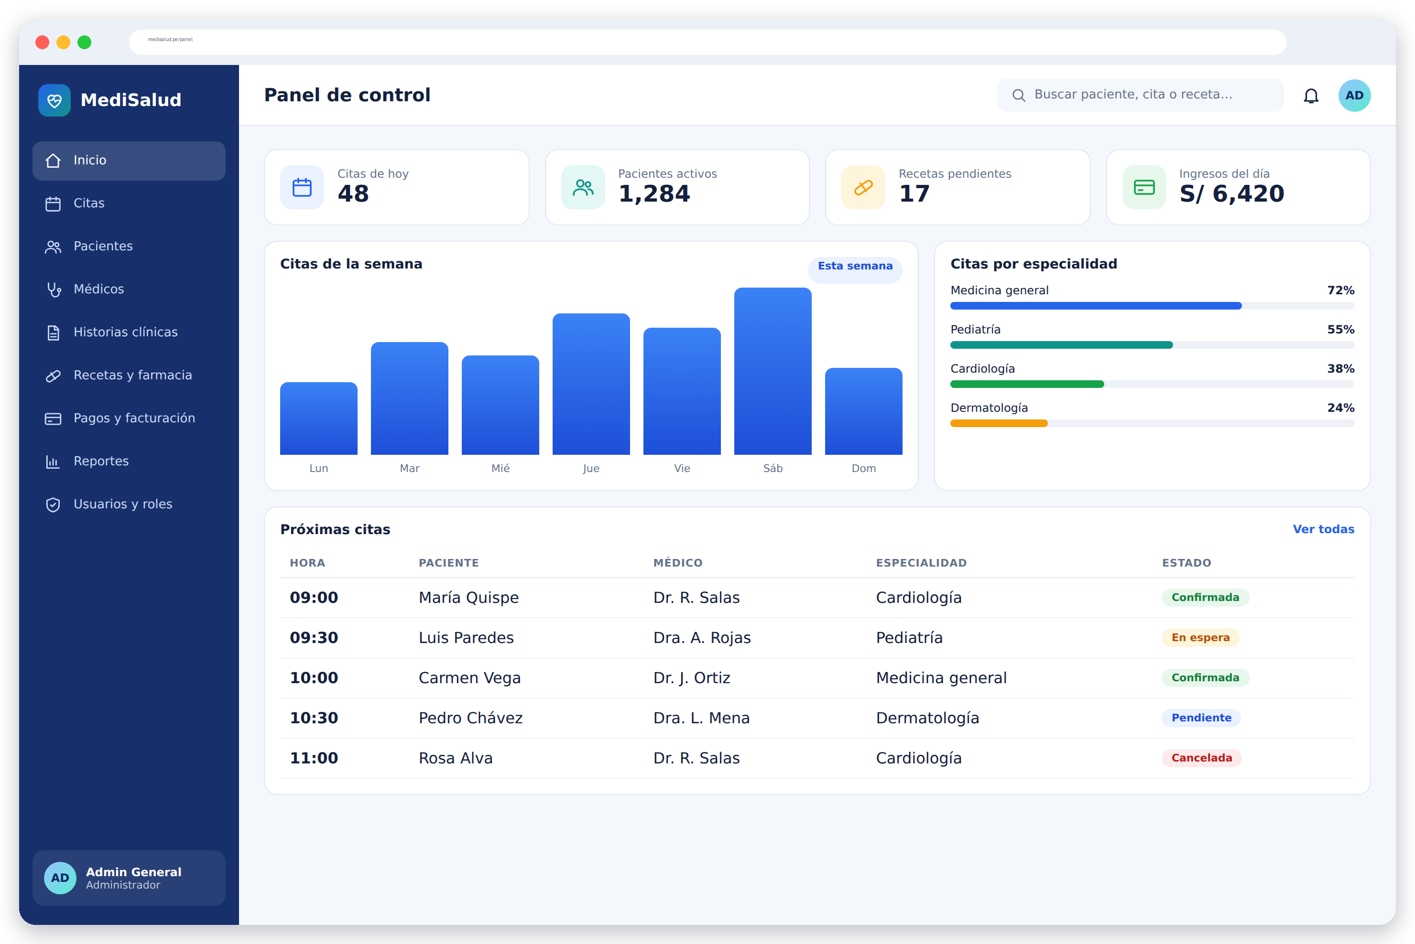
Figura 2. Panel de control (vista en computadora)

4.3 Agenda de citas
Calendario diario por médico con bloques de color según el estado de la cita. Permite crear una nueva cita, cambiar de fecha y filtrar por especialidad, lo que facilita la labor de la recepcionista.
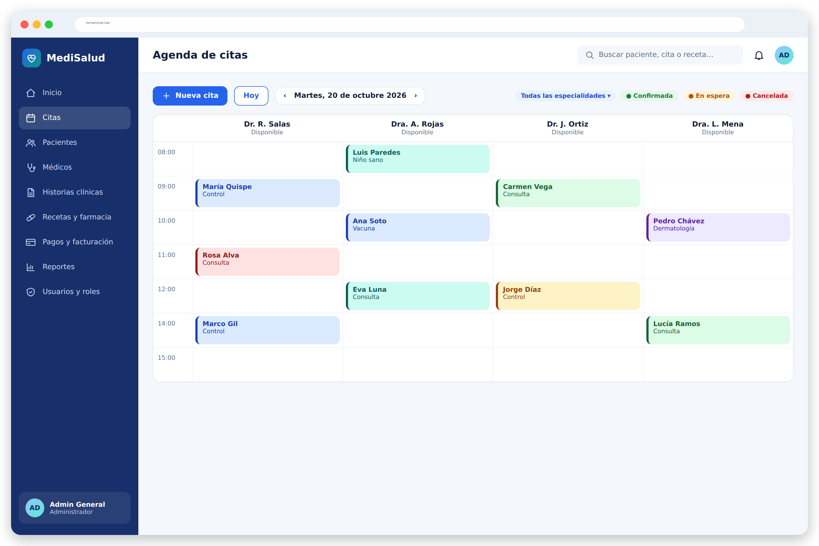
Figura 3. Agenda de citas (vista en computadora)

4.4 Historia clínica
Ficha del paciente con datos vitales, alergias y médico tratante, junto con las consultas, diagnósticos, recetas y exámenes en una línea de tiempo. Es la pantalla de trabajo principal del médico.
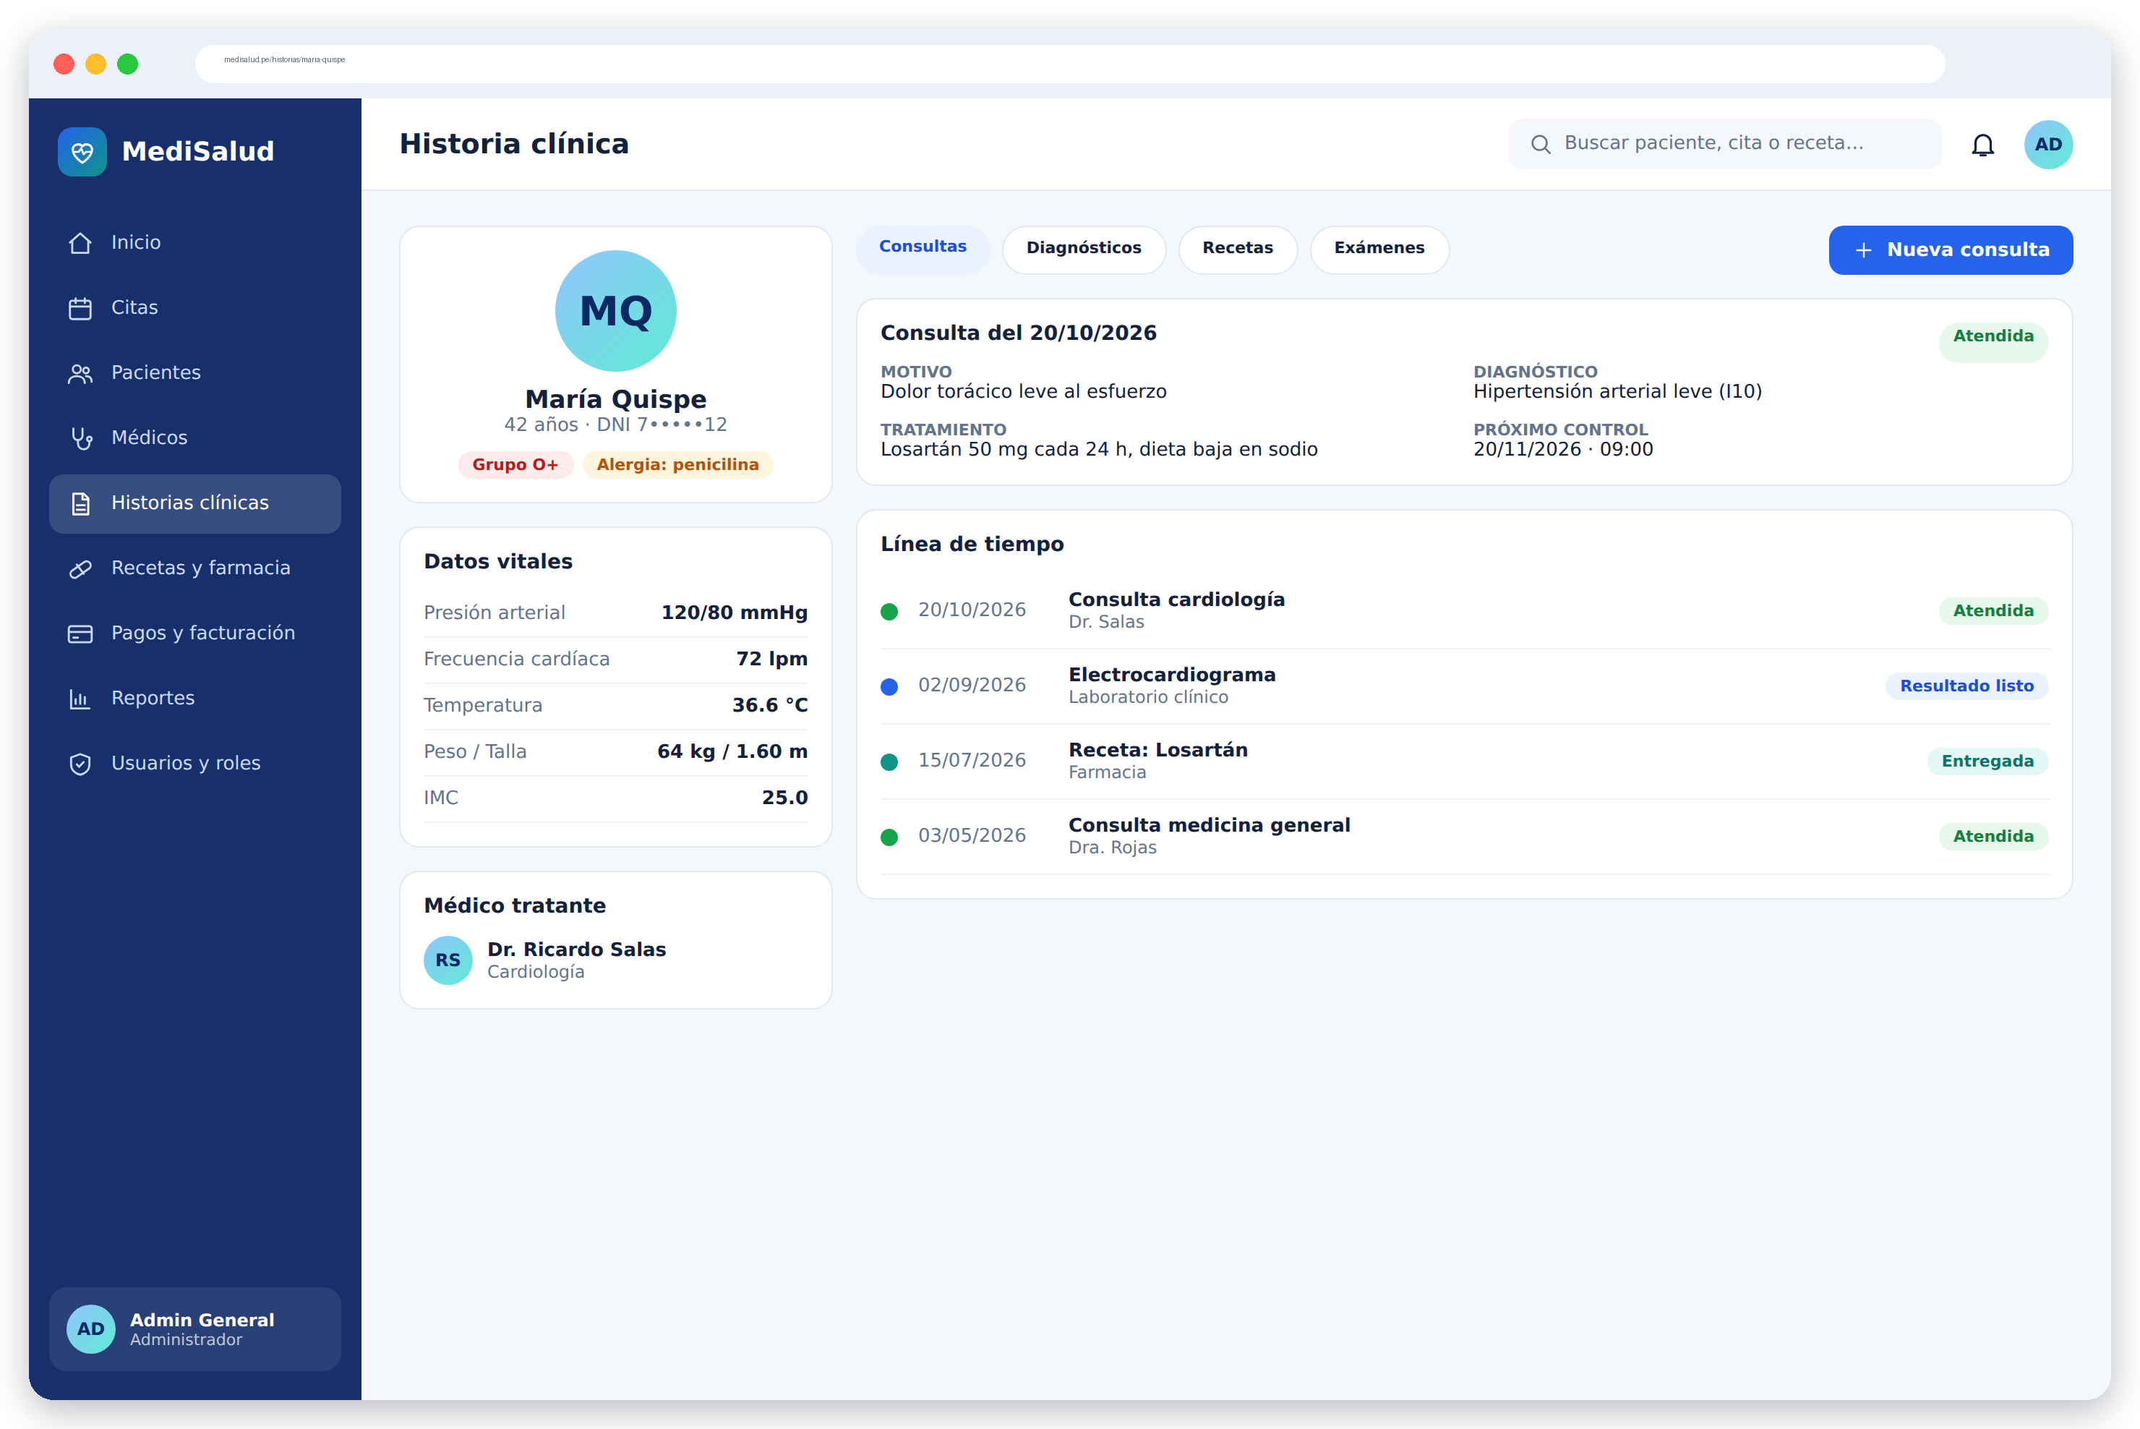
Figura 4. Historia clínica (vista en computadora)

4.5 Recetas y farmacia
Control de recetas por estado (pendiente, en preparación, entregada o sin stock) y panel de inventario crítico con acceso directo a la reposición, pensado para el personal de farmacia.
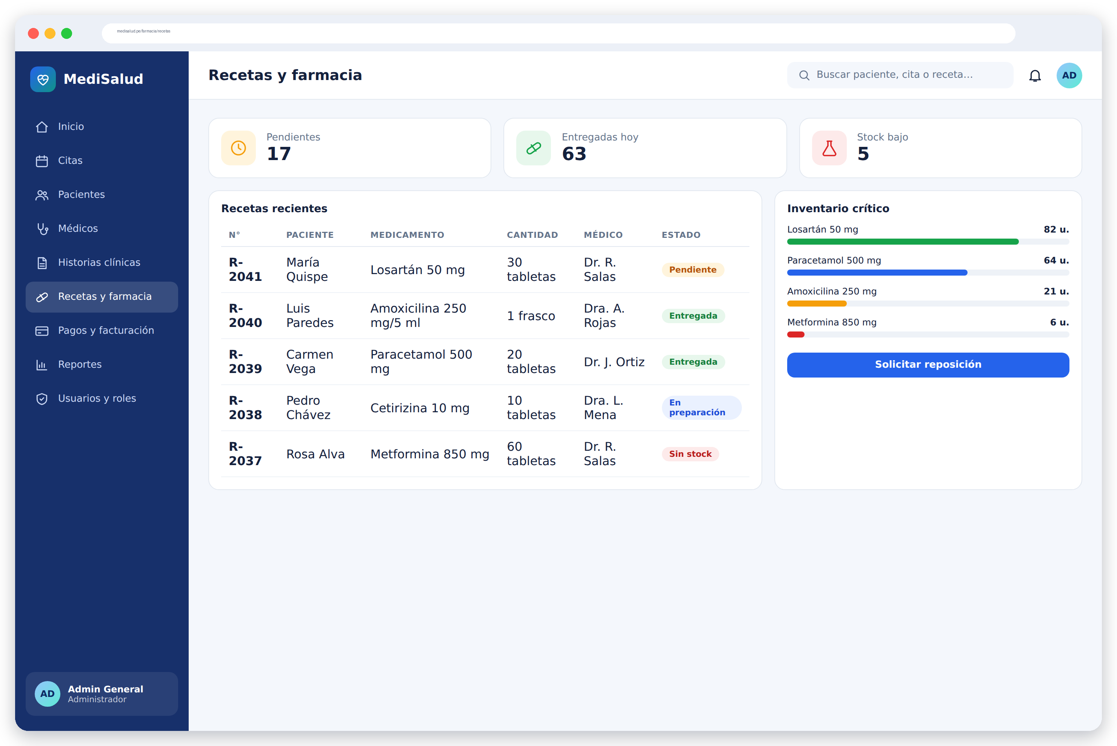
Figura 5. Recetas y farmacia (vista en computadora)

5. Diseño en celular
En el celular la interfaz se reorganiza en una sola columna con una barra de pestañas inferior (Inicio, Citas, Historial, Recetas y Perfil), de modo que las acciones más frecuentes del paciente queden al alcance del pulgar. Los botones y campos tienen un tamaño cómodo para uso táctil.

5.1 Acceso e inicio
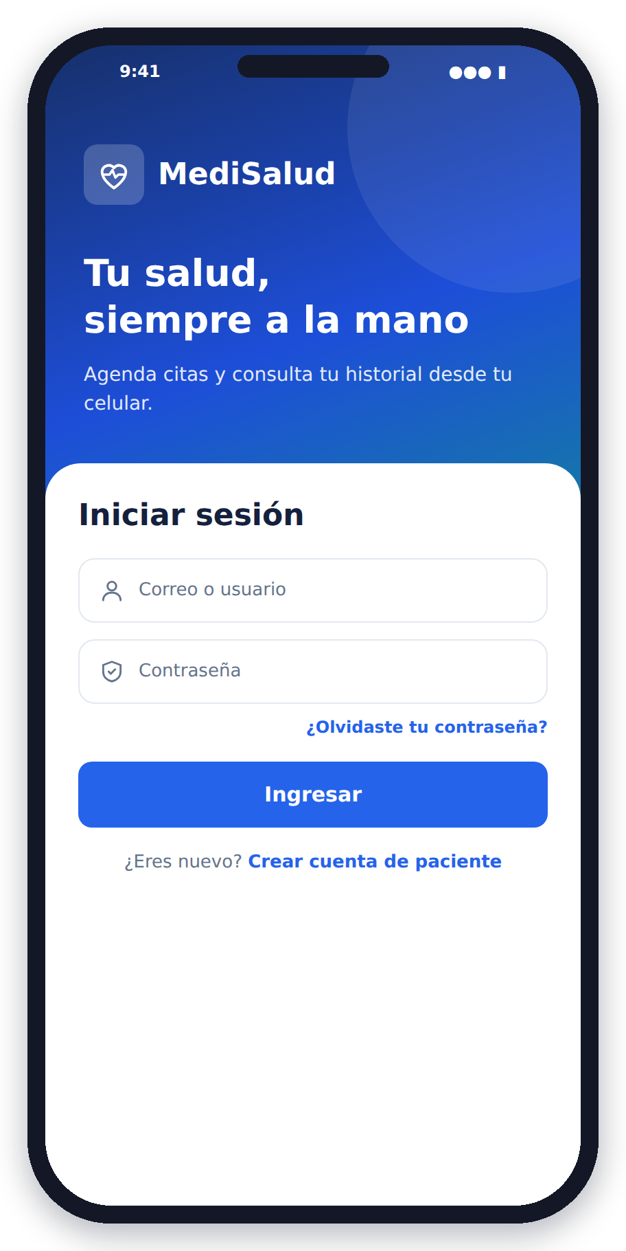  Figura 6. Inicio de sesión | 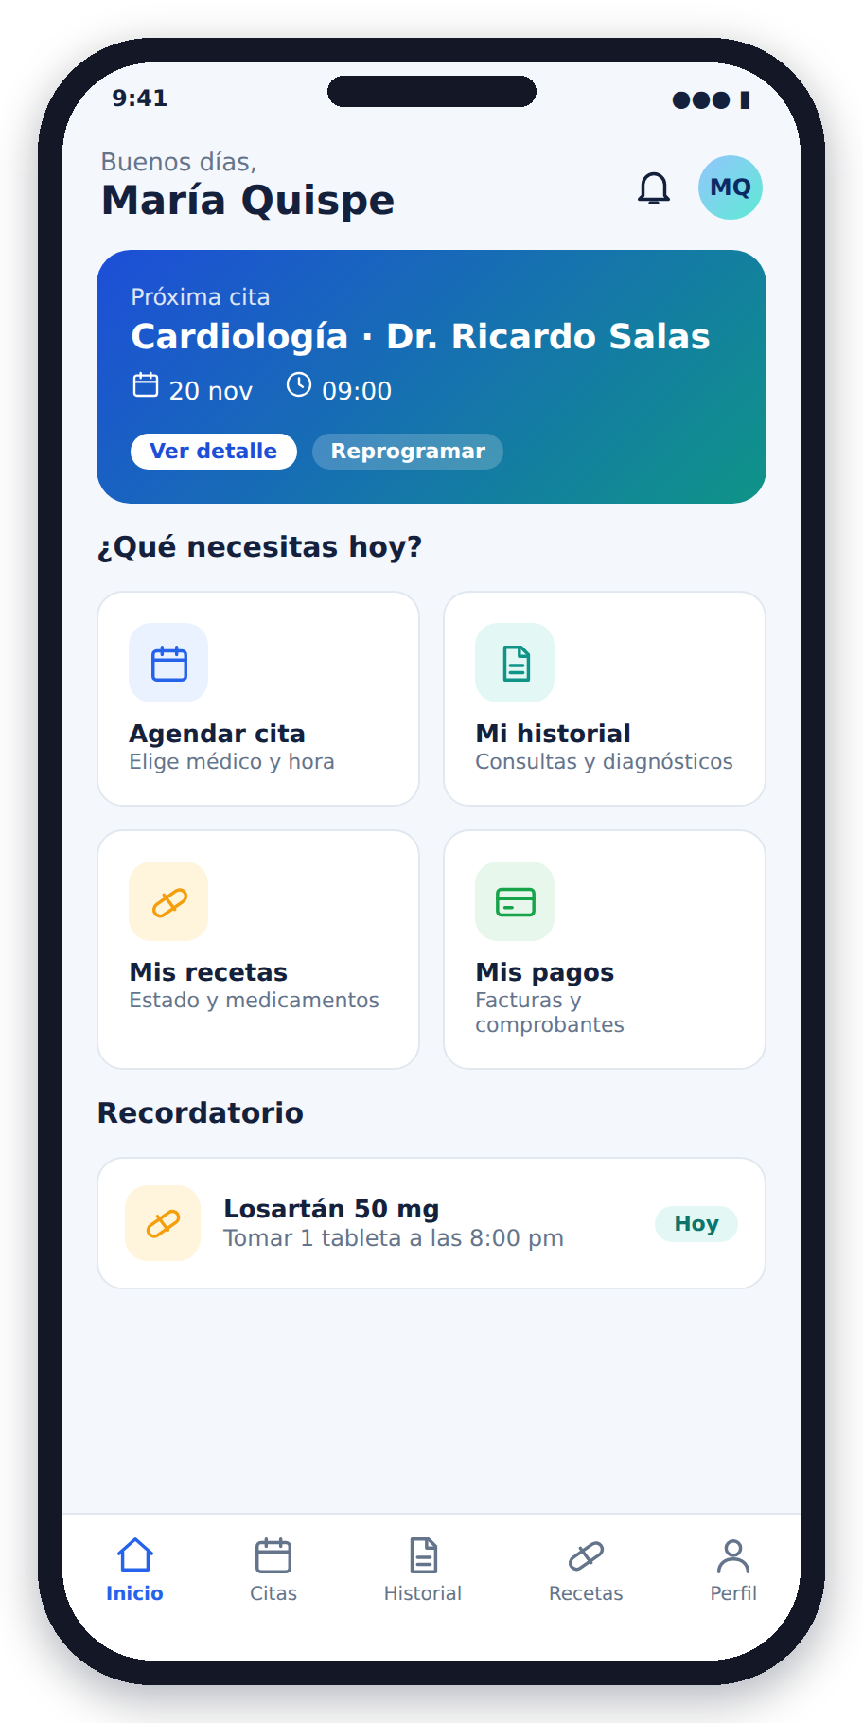  Figura 7. Pantalla de inicio del paciente
El acceso incluye opción de recuperar contraseña y de crear una cuenta de paciente. La pantalla de inicio destaca la próxima cita, ofrece accesos rápidos (agendar cita, historial, recetas y pagos) y muestra un recordatorio de medicación.

5.2 Citas e historial
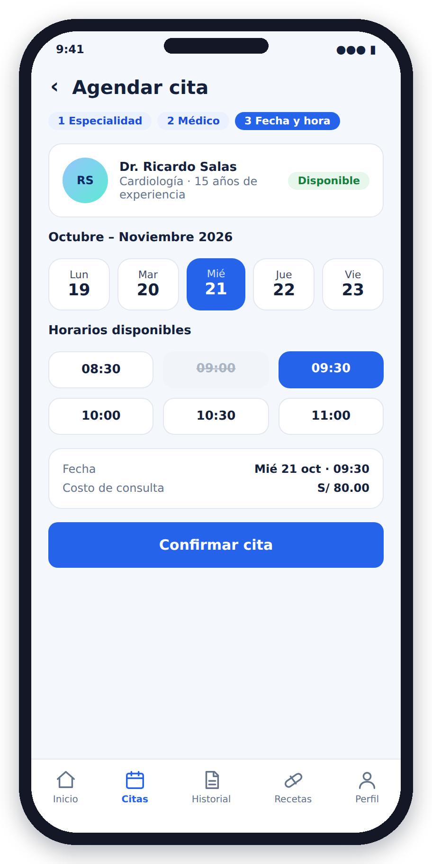  Figura 8. Agendar cita en tres pasos | 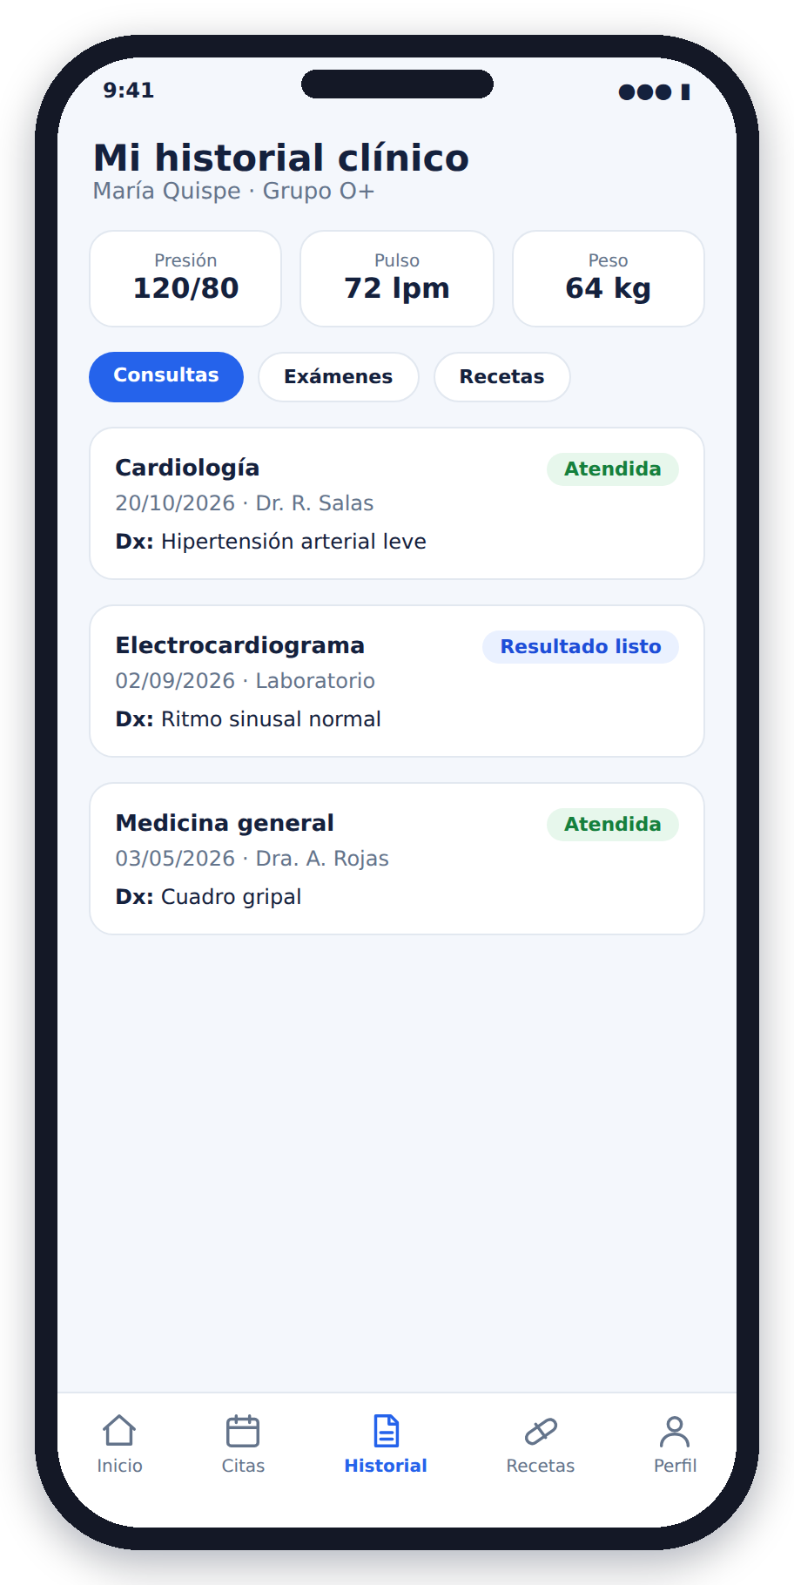  Figura 9. Historial clínico del paciente
Agendar una cita se resuelve en tres pasos (especialidad, médico y fecha/hora) con horarios disponibles y el costo de la consulta visibles antes de confirmar. El historial resume los datos vitales y presenta consultas y exámenes en tarjetas con su estado.

5.3 Recetas
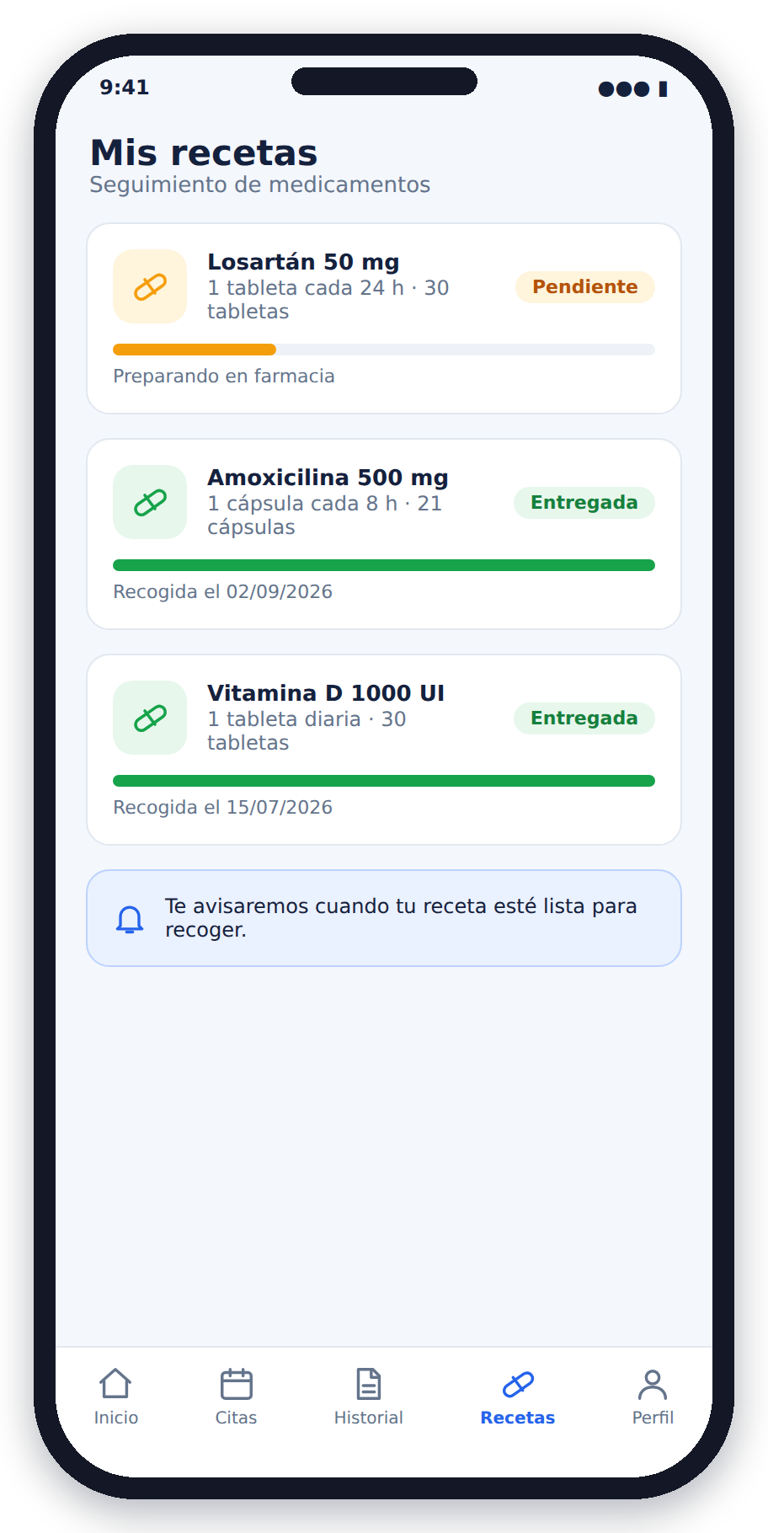  Figura 10. Seguimiento de recetas | Figura 11. Navegación inferior (Inicio)
El paciente puede ver el estado de cada receta, desde la preparación en farmacia hasta la entrega, y recibe avisos cuando su medicamento está listo para recoger.

6. Comparación entre computadora y celular
Aspecto | Computadora | Celular
Usuario principal | Médico, recepcionista, farmacia y administrador. | Paciente.
Navegación | Menú lateral fijo con todos los módulos. | Barra inferior con cinco pestañas.
Distribución | Cuadrículas de 2 a 4 columnas. | Una columna con tarjetas apiladas.
Datos | Tablas completas, gráficos y agenda semanal. | Tarjetas resumidas y listas.
Interacción | Mouse y teclado, filtros y búsqueda avanzada. | Táctil, botones grandes y formularios por pasos.
Tareas típicas | Registrar diagnósticos, programar citas, gestionar inventario. | Agendar cita, ver historial y revisar recetas.

7. Seguridad y usabilidad en la interfaz
El diseño recoge las consideraciones de seguridad del diagrama de arquitectura:
- Acceso por roles y permisos: cada rol ve únicamente los módulos y acciones que le corresponden.
- Protección de historias clínicas: los datos sensibles se muestran parcialmente (por ejemplo, el DNI) y las historias clínicas solo se abren con autorización.
- Validación de reglas: los formularios muestran errores claros, pero las reglas de negocio se validan siempre en el servidor (FastAPI).
- Comunicación segura y auditoría: la comunicación se realiza por HTTPS y las acciones relevantes quedan registradas para auditoría y respaldo.
En cuanto a usabilidad, se cuidan el contraste de colores, los estados con texto además de color, los tamaños táctiles adecuados y los mensajes en español claro.

8. Conclusiones
- La interfaz mantiene una identidad visual única en ambos dispositivos, con colores, iconos y componentes coherentes.
- La vista de escritorio prioriza la productividad del personal; la vista móvil prioriza la rapidez y simplicidad para el paciente.
- El diseño se apoya en la arquitectura monolítica modular: cada módulo de la API tiene una pantalla equivalente en la capa de presentación.
- Las pantallas son maquetas con datos ficticios y servirán de guía para el desarrollo en Angular + TypeScript.

